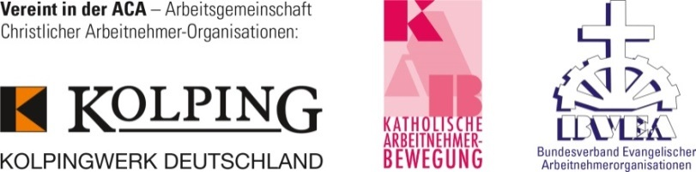

Dreifach christlich. Einfach menschlich.
Christliche Arbeitnehmerverbände präsentieren ihre Werbekampagne für die Sozialwahlen 2017
Ort/Datum – Mit ungewöhnlichen Motiven und Slogans wirbt die Arbeitsgemeinschaft christlicher Arbeitnehmerorganisationen (ACA) um Stimmen für die Sozialwahlen 2017. Die Zeichnungen sollen alle ansprechen, die sich um ihre Versorgung bei Krankheit, Rente oder Berufsunfällen Sorgen machen und ihre Rechte stärken wollen.
Man muss gar nicht lang drum herumreden: Nicht einmal die Hälfte der wahlberechtigten Arbeitnehmerinnen und Arbeitnehmer nimmt ihr Stimmrecht bei den so wichtigen Sozialwahlen wahr. Seit Jahren dümpelt die Wahlbeteiligung bei 30% vor sich hin. Dabei steht das Sozialversicherungssystem gerade jetzt an einem Wendepunkt: Entweder weiterhin als Arbeitnehmerin und Arbeitnehmer mitbestimmen können, auf welche Leistungen in der Sozialversicherung auch zukünftig Anspruch besteht. Oder bei weniger Leistungen immer mehr finanzielle Lasten aufgebürdet bekommen und die Arbeitgeberseite sukzessive aus der paritätischen Finanzierung der sozialen Sicherungssysteme davonstehlen lassen. „Unser Engagement soll sichtbar werden. Wir wollen mit der Kampagne nicht zuletzt auch die hinterm Ofen hervorlocken, denen das Thema Sozialwahlen bislang zu abstrakt und zu trocken daherkam – gerade jüngere Leute“, erklärt Hannes Kreller, Bundesvorsitzender der ACA.
„Uralter-Verein“ mit jungen Bildern
„Die Sozialpartnerschaft in der Selbstverwaltung der Renten-, Kranken- und Unfallversicherung hat sich bewährt und zeigt, dass errungene soziale Rechte auch weiterhin erhalten und sogar gestärkt werden können“, so Hannes Kreller weiter. Schließlich blickt die ACA, hinter der die drei mitgliederstarken Verbände Katholische Arbeitnehmer-Bewegung (KAB) Deutschlands, das Kolpingwerk Deutschland, und der Bundesverband der Evangelischen Arbeitnehmer-Organisationen (BVEA) stehen, auf über 100 Jahre Erfahrung in der sozialen Selbstverwaltung zurück. Damit ist das ökumenische Bündnis älter, als so manch eine Gewerkschaft.
Die Werbekampagne umfasst insgesamt fünf Motive. Mit überspitzten Zeichnungen und markigen Slogans wird die Zukunft der Kranken-, Renten-, Pflege-, und Unfallversicherung thematisiert. „Insbesondere christliche Einrichtungen und ihre Publikationen werden als Werbefläche dienen. Die Motive werden aber auch an Orten auftauchen, an denen man sie nicht vermuten mag. Lassen sie sich überrauschen.“, verspricht Hannes Kreller abschließend.
Weitere Informationen
ACA Bundesgeschäftsstelle ACA Bundesvorsitzender
Oskar Obarowski Hannes Kreller
St.-Apern-Str. 32 Pettenkoferstr. 8/III
50667 Köln 80336 München
Tel.: (0221) 20701- 136/149 Tel.: (089) 55254914
oskar.obarowski@kolping.de hannes.kreller@kab.de
www.aca-online.de

